В 2012–2013 учебном году впервые проводится архивная практика студентов-психологов.
Основными изучаемыми источниками станут публикации архивных документов по истории советского периода и архивно-следственные дела репрессированных. Практику проходят студенты 4-го и 5-го курсов.

Задания для практики в архиве
Уважаемые студенты! Вам предстоит первые две недели производственной практики провести в Государственном архиве Одесской области, на практике знакомясь с нарративами, отражающими жизненный путь личности.
Цель практики допускает решение трех основных заданий:
1. ознакомление с публикациями ДАОО и архивными документами по феномену тоталитаризма и истории репрессий, их осмысления;
2. контент-анализ стереотипов эпохи тоталитаризма в общественном сознании;
3. исследование ресурсных потенциалов советского человека.
Вы будете фиксировать определенные единицы содержания нарративов, а также попытаетесь их квантовать (разносить по значимым группам)
Объектом вашего контент-анализа может быть содержание различных печатных изданий, личных писем, мемуаров, документов, публичных выступлений, материалов анкет.
В психологии контент-анализ в первую очередь используется для изучения человеческого общения, коммуникаций и их субъектов как представителей микро- и макрогрупп. Непосредственными материалами исследования являются документы, которые рассматриваются как «сообщение».
Можно выделить основные области применения контент-анализа в социально-психологических исследованиях:
— изучение через содержание сообщений психологических особенностей их авторов;
— изучение реальных социально-психологических явлений (объекта, субстанции сообщений), которые отображены в содержании сообщений, в том числе тех явлений, которые имели место в прошлом и недоступны для исследования другими методами;
— изучение через содержание сообщений психологической специфики различных средств общения, а также особенностей форм и приемов организации его содержания, в частности пропагандистского характера;
— изучение через содержание сообщений психологических особенностей их реципиентов;

К основным процедурам вашего анализа относятся:
1. Выявление смысловых единиц контент-анализа, например:
а) понятия, выраженные в отдельных терминах;
б) темы, выраженные в целых смысловых абзацах, частях текстов, статьях, и т. п.;
в) имена, фамилии людей;
г) события, факты и т. п.;
д) смысл апелляций к потенциальному адресату.
2. Выделение единиц счета, которые могут совпадать либо не совпадать с единицами анализа. В первом случае процедура сводится к подсчету частоты упоминания выделенной смысловой единицы, во втором — исследователь на основе анализируемого материала и здравого смысла сам выдвигает единицы счета, которыми могут быть:
а) физическая протяженность текстов;
б) площадь текста, заполненная смысловыми единицами;
в) число строк (абзацев, знаков, колонок текста);
г) повторяемость смысловых единиц.
3. Процедура подсчета в общем виде сходна со стандартными приемами классификации по выделенным группировкам. Применяется составление специальных таблиц, применение компьютерных программ, специальных формул (напр., «формула оценки удельного веса смысловых категорий в общем объеме текста»), статистические расчеты понятности и аттрактивности текста.
Важность вашей работы состоит в том, что данный контент-анализ позволяет «вписать» содержание документа в социальный контекст, осмыслить его одновременно и как проявление, и как оценку социальной жизни конкретного исторического человека и исторического этапа развития общества в целом.

Порядок проведения контент-анализа:
Прежде, чем непосредственно анализировать текст документа, исследователь определяет категории анализа, т.е. ключевые понятия (смысловые единицы), имеющиеся в тексте и соответствующие тем дефинициям и их эмпирическим индикаторам, которые зафиксированы в программе исследования. При этом желательно избежать крайностей. Если за категории анализа будут приняты слишком общие (абстрактные) понятия, то это предопределит поверхностность анализа текста, не позволит углубиться в его содержание. Если же категории анализа будут предельно конкретными, то их окажется слишком много, что приведет не к анализу текста, а к его сокращенному повторению (конспекту). Нужно найти золотую середину и постараться достичь того, чтобы категории анализа были:
а) уместными, т. е. соответствовали решению исследовательских задач;
б) исчерпывающими, т. е. достаточно полно отражали смысл основных понятий исследования;
в) взаимоисключающими (одно и то же содержание не должно входить в различные категории в одинаковом объеме);
г) надежными, т. е. такими, которые не вызывали бы разногласий между исследователями по поводу того, что следует относить к той или иной категории в процессе анализа документа.
После определения системы категорий анализа выбирается соответствующая им единица анализа текста. За единицу анализа может быть принято: а) слово, б) предложение, в) тема, г) идея, д) автор, е) персонаж, ж) социальная ситуация, з) часть текста, объединенная чем-то, что соответствует смыслу категории анализа. Иногда, точнее, когда контент-анализ выступает единственным методом информации, оперируют не одной, а сразу несколькими единицами анализа.
Затем устанавливается единица счета, т.е. количественная мера единицы анализа, позволяющая регистрировать частоту (регулярность) появления признака категории анализа в тексте. Единицами счета могут быть число определенных слов или их сочетаний, количество строк, печатных знаков, страниц, абзацев, авторских листов, площадь текста, выраженная в физических пространственных величинах и многое другое.
Единицы анализа и единицы счета могут совпадать.
Обоснование полноты объема выделяемых смысловых единиц методом «снежного кома». Это делается следующим образом. Первоначально выделяются все смысловые единицы из первого анализируемого текста, далее из второго текста — те же плюс дополнительные, ранее не встречавшиеся, из третьего документа— опять те же, что уже встречались в двух предыдущих, плюс дополнительные и т. д. После изучения очередных 3—5 текстов, в которых уже не попадается ни одной новой единицы, ранее фиксированной в предыдущих документах, можно полагать, что «поле» смысловых единиц из изучаемого массива исчерпано. С этого момента можно начинать подсчет частоты встречаемости единиц во всех исследуемых текстах.
Конечно, при изучении всего массива могут попасться новые смысловые единицы, относящиеся к предмету и ранее не предусмотренные. В этом случае они включаются в анализ дополнительно. Для этого в кодировальной матрице оставляют несколько пустых строк. Все прежде изученные тексты также необходимо повторно проверить на наличие в них новых смысловых единиц.
Проведение контент-анализа требует предварительной разработки ряда исследовательских инструментов. Из них обязательными являются:
- классификатор контент-анализа,
- протокол итогов анализа, который имеет второе обозначение — бланк контент-анализа,
- регистрационная карточка или кодировальная матрица,
- инструкция исследователю, непосредственно занимающемуся регистрацией и кодировкой единиц счета,
- каталог (список) проанализированных документов.
Классификатором контент-анализа называется общая таблица, в которую сведены все категории (и подкатегории) анализа и единицы анализа. Ее основное предназначение — предельно четко зафиксировать то, в каких единицах выражается каждая категория, используемая в исследовании. Классификатор можно уподобить анкете, где категории анализа играют роль вопросов, а единицы анализа — ответов. Он является основным методическим документом контент-анализа, предопределяющим содержание всех прочих инструментов этого метода.
Протокол (бланк) контент-анализа содержит: во-первых, сведения о документе (его авторе, времени издания, объеме и т. п.); во-вторых, итоги его анализа (количество случаев употребления в нем определенных единиц анализа и следующие отсюда выводы относительно категорий анализа). Протоколы заполняются, как правило, в закодированном виде, но не ради сохранения тайны итогов контент-анализа, а исходя из желательности на одном листе бумаги уместить всю информацию о документе, чтобы удобнее было сопоставлять друг с другом итоги анализа разных документов. Если в исследовании осуществляется контент-анализ малого числа документов, то можно обойтись без кодирования и заполнять эти протоколы в открыто-содержательном виде.
Регистрационная карточка представляет собой кодировальную матрицу, в которой отмечается количество единиц счета, характеризующее единицы анализа. Протокол контент-анализа каждого конкретного документа заполняется на основе подсчета данных всех регистрационных карточек, относящихся к этому документу.
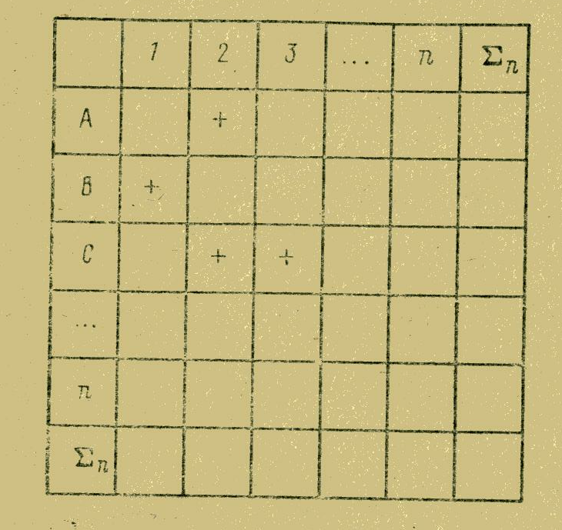
Рис. 1. Кодировальная матрица для контент-анализа

В качестве единиц анализа мы предлагаем вам выбрать темы, выраженные в целых смысловых абзацах, частях текстов и т. п., имена собственные, а также знак информации.
По тематике можно более полно представить содержание документа. Темы построения «светлого будущего», построения мирового коммунизма, идеи всеобщего братства, а также борьбы с бюрократизмом и сверхцентрализацией, соблюдения прав человека и законности, социальной справедливости, гражданского мира и согласия, или же тематика укрепления государственности, централизма, дисциплины и борьбы со всяческими врагами как лидирующая проблематика очень показательны для определения политико-идеологических позиций. Столь же показательны сюжеты из личных документов, например, писем о самом себе или о своих близких, о семейных отношениях, о материальном благополучии/неблагополучии, об отношении к религии (например, упоминание праздников), о делах производственных, о профессиональных отношениях, о политике, об отношении власти к человеку и человека к власти, о межпоколенных отношениях (например, отцов и детей), об искусстве и т. п. Все это — свидетельства определенной направленности взглядов, интересов, ценностных ориентации и норм деятельности.
Имена собственные, т. е., имена исторических личностей, политиков, выдающихся ученых и деятелей искусства, организаторов производства, лидеров движений и партий, наименования общественных институтов, организаций и учреждений.
Эти характеристики могут свидетельствовать о влиянии отдельных лиц или представляемых ими социальных институтов, сообществ, групп на общественное мнение. По числу ссылок на отдельных авторов определяют значимость той или иной идеи: если число ссылок растет или падает, это свидетельствует о росте или падении авторитета данной концепции. По частоте упоминаний общественных движений или их лидеров легко заключить о влиятельности этих движений.
Знак информации определяется как «положительное», «отрицательное», «сбалансированное» и «нейтральное» отношения, что соответственно кодируется как +, —, ±, 0.

Интерпретация полученных результатов, выводы. Большая «насыщенность» множества текстов некоторой темой может быть: а) свидетельством «давления» самой отображаемой реальности (густо насыщенной соответствующим явлением); б) выражением специфических интересов создателей текстов; в) ответом на активный запрос потребителей. Имена собственные могут свидетельствовать о влиянии отдельных лиц или представляемых ими социальных институтов, сообществ, групп на общественное мнение. Знак же информации может характеризовать собственно отношение индивида или социальной группы к тому или иному лицу, социальному институту, процессу, явлению.

